Tutoriel Jimdo
Se créer un site web de classe
Lyne Henry

Table des matières

À venir bientôt

- Créer son compte Jimdo

Vous vous rendez à l’adresse : http://www.jimdo.com

  - Vous complétez ce formulaire :

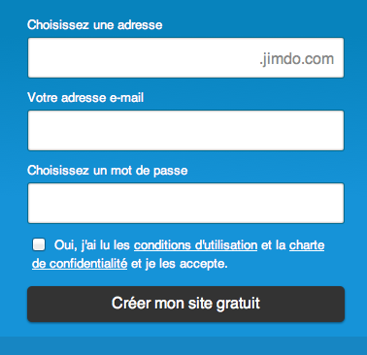

- Choisissez un « header « à savoir un entête

Pour ce faire, déplacez le curseur de votre souris vers « Titre de votre site », vous verrez apparaitre :

Il suffit de cliquer dessus. La fenêtre se déploiera et vous proposera plusieurs entêtes, choisissez la vôtre:

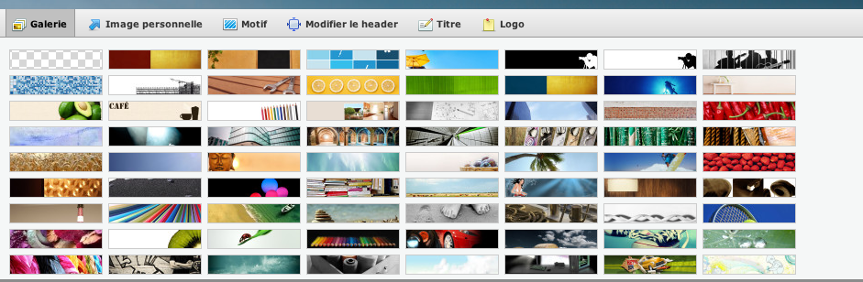

  - Entête personnelle

Quand vous cliquez sur « modifier le header », vous avez des icônes au-dessus des modèles de header :

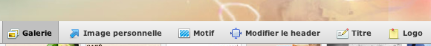

Galerie est l’ensemble des entêtes que vous propose Jimdo

Image personnelle vous permet d’aller chercher une image dans vos fichiers et d’en faire votre entête

Motif vous offre aussi une galerie d’images mais il s’agit de motifs pouvant servant d’arrière plan ou encore d’entête :

Titre vous permet d’écrire le titre de votre site

Logo permet l’insertion du logo de votre organisme, de votre centre, etc.

- Faire le ménage de la page

Quand vous entrez pour la première fois sur votre site, Jimdo a préparé un « setup » pour vous donner un aperçu de ce que pourrait être votre site. Pour faire le ménage, placez le curseur sur chaque élément de la page successivement, une barre d’outils apparait à la droite : Cliquez sur la poubelle, un message de confirmation vous demandant si vous souhaitez vraiment supprimer l’élément surgit, cliquez sur oui et il disparaitra.

- Créer sa navigation

Approchez votre curseur du menu actuel, vous verrez cette barre apparaitre :

Cliquez dessus :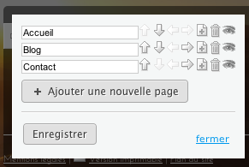

À l’aide de la poubelle, vous pouvez supprimer les pages existantes qui ne vous conviennent pas. Exemple, je vais supprimer les pages Blog et Contact.

    - Créer son propre menu

À l’aide d’un outil de mindmapping : Inspiration, Freemind, Cmap, etc créer la structure de votre site. Cela ne veut pas dire que vous n’ajouterez pas de pages en cours de route, mais créez un squelette de base tout de même assez étoffé :

4.1.1.1Organiser son menu

Les flèches gauche et droite vous permettent de décider du niveau de la page, page principale vs page secondaire et même tertiaire. Les flèches « bas et haut » aident au déplacement des pages principales afin de les placer en ordre alphabétique et ensuite on fait de même avec les pages secondaires et tertiaires. N’oubliez pas de cliquer sur « Enregistrer » et ensuite sur « Fermer ».
- La barre d’outils de Jimdo Free

À l’extrême droite, vous avez une autre barre d’outils et nous allons en faire le tour.

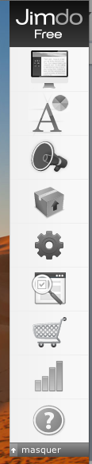
Design; une fenêtre s’ouvre et vous propose divers visuels

Style; vous choisissez la couleur de vos titres 1, 2 et 3, de vos hyperliens, de votre police, de sa taille, etc.

Création d’un blog jumelé à votre site Web

Ouvre une page vous permettant d’acheter Jimdo Pro ou Jimdo Business

Donne accès aux paramètres du site

SEO, outil vous aidant à recenser votre site sur les moteurs de recherche

Possibilité d’avoir une e-boutique

Donne accès aux statistiques de votre site, qui le fréquente, à quel rythme est-il fréquenté? Disponible sur Jimdo Pro (90$/année ou sur Jimdo Business (120$/année

Donne accès à l’aide de Jimdo

- Choisir le design général de votre site

  - Appuyez sur et vous obtiendrez plusieurs choix de design. Voici quelques exemples :

6.1.1 Ils sont regroupés en 4 catégories : Design Jimdopro, Design JimdoBusiness, Design Personnel et Design spécieux et vous avez une section « Mises en page » dont voici quelques exemples :

  - Pour en choisir un : cliquez simplement dessus et vous obtiendrez ceci :

